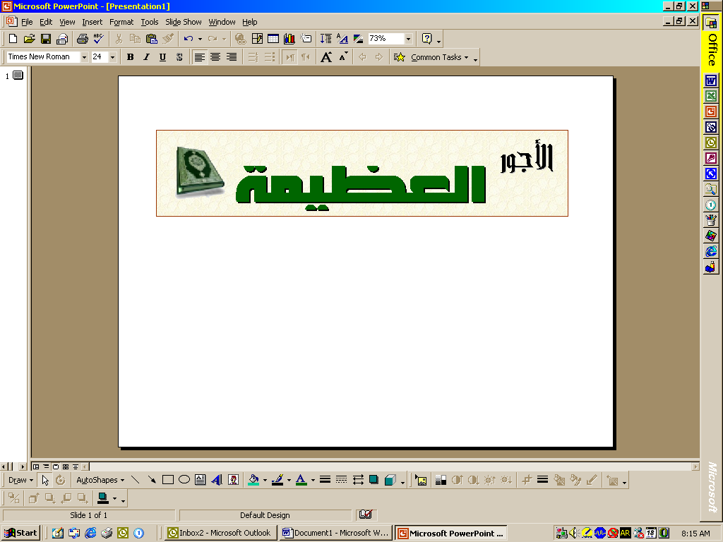

من قرأ حرفاً من القرآن الكريم
له حسنة والحسنة بعشر أمثالها
الأجر
من كفل يتيما
رافق النبي  في الجنة
الأجر
من قال: سبحان الله (مائة مرة)
كتب له ألف حسنة، أو حطت عنه ألف خطيئة
الأجر
من صلى لله اثنتي عشرة ركعة-السنن الرواتب
عصم من فتنة الدجال
الأجر
من غدا إلى المسجد أو راح
أعد الله له في الجنة نزلاً كلما غدا أو راح
الأجر
من صلى على النبي  صلاة واحدة
صلى الله عليها بها عشراً
الأجر
من أحصى أسماء الله الحسنى "99 اسم"
دخل الجنة
الأجر
من قرأ آية الكرسي دبر كل صلاة مكتوبة
لم يمنعه من دخول الجنة إلا أن يموت
الأجر
من توضأ فأحسن الوضوء، ثم أتى الجمعة فأستمع وأنصت
غفر له ما بينه وبين الجمعة وثلاثة أيام
الأجر
من وصل رحمه
بُسط له في رزقه، ومد في أجله
الأجر
من دعا لأخيه المسلم بظهر الغيب
قال له الملك الموكل به: آمين ولك بمثله
الأجر
من قال حين يسمع النداء: الله رب هذه الدعوة التامة والصلاة القائمة آت محمدا الوسيلة والفضيلة وأبعثه مقاما محمودا الذي وعدته

حل له شفاعة النبي  يوم القيامة
الأجر
من جلس في مجلس فكثر فيه لغطه، فقال قبل أن يقوم من مجلسه: سبحانك اللهم وبحمدك، أشهد ألا إله إلا أنت، أستغفرك و أتوب إليك

غفر الله له ما كان في مجلسه ذلك
الأجر
من قال في صباح كل يوم ومساء كل ليلة: بسم الله الذي لا يضر مع اسمه شيء في الأرض ولا في السماء، وهو السميع العليم – 3 مرات

بُسط له في رزقه، ومد في أجله
الأجر

من أنفق نفقة في سبيل الله
كتب الله له بها سبعمائة ضعف
الأجر
من صام يوماً في سبيل الله
باعد الله عنه جهنم سبعين خريفا
الأجر
من تبع جنازة مسلم حتى يصلي عليها ويفرغ من دفنها
رجع من الأجر بقيراطين ( كل قيراط مثل جبل أحد)
الأجر

من عاد مسلما في مرضه
لم يزل في خرفة الجنة حتى يرجع
(خرفة الجنة: جناها)
الأجر
من أصبح صائما وعاد مريضا وشهد جنازة وأطعم مسكينا، في يوم واحد

دخل الجنة
الأجر
من سلك طريقا يلتمس في علما
سهل الله له به طريقا إلى الجنة
الأجر
ما من مسلم تصيبه مصيبة فيقول كما أمره الله: إنا لله وإنا إليه راجعون، الله أجرني في مصيبتي واخلف لي خيرا منها

إلا أجره الله في مصيبته وأخلف له خيرا منها
الأجر

من فرج عن مسلم كربة من كرب الدنيا

فرج الله عنه بها كربة من كرب يوم القيامة
الأجر
من ستر مسلما
ستره الله يوم القيامة
الأجر

من أنظر معسرا أو وضع له
أظله الله يوم القيامة تحت ظل عرشه يوم لا ظل إلا ظله
الأجر
من قال بعد فراغه من الوضوء: أشهد ان لا إله إلا الله وحده لا شريك له، وأشهد أن محمدا عبده ورسوله

فتحت له أبواب الجنة الثمانية دخل من أيها شاء
الأجر

من دعا إلى هدى
كان له من الأجر مثل أجور من تبعه، لا ينقص من أجورهم شيئا
الأجر
من أنفق نفقة على أهله وهو يحتسبها
كانت له صدقة
الأجر
...لا تحرمونا من دعائكم...
... الدال على الخير كفاعله...

